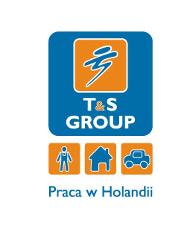

spawacz mig/mag

T&S Group to Agencja Pośrednictwa Pracy z wieloletnim doświadczeniem (posiada certyfikat: KRAZ 3745).
Data wygaśnięcia: | 2016-05-02
Job vacancies: | 2
Regiony: | Holandia Holandia

Opis stanowiska:
- spawanie metalowych oraz aluminiowych elementów do budowy jachtów
Wymagania:
- komunikatywna znajomość języka angielskiego lub niemieckiego,
- doświadczenie w podobnej pracy,
- doświadczenie w spawaniu metodą MIG/MAG 6G
- ważny certyfikat MIG/MAG z uprawnieniami do spawania w pozycji 6G
- znajomość rysunku technicznego,
- prawo jazdy kat.B (mile widziane).
Oferujemy:
- pracę w renomowanej firmie z możliwością rozwoju zawodowego
- możliwość długoterminowej współpracy
- dobre wynagrodzenie z perspektywą podwyżki
- pracę w miłej i przyjaznej atmosferze
- możliwość odpłatnego korzystania z zaproponowanego przez Agencję Pracy w Holandii zakwaterowania, ubezpieczenia oraz transportu lokalnego lub organizowania tych świadczeń prywatnie
- opiekę polskich rezydentów
Informacje dodatkowe:
W procesie rekrutacji w pierwszej kolejności wezmą udział aplikacje przesłane za pomocą formularza na stronie www.tnsgroup.pl z załączonym CV oraz skanami certyfikatów spawalniczych.

